ZAPTIVI

Zaptivke su elementi kojima se sprečava curenje radne tečnosti u hidrauličkim sistemima. Curenje, odnosno malo isticanje radne tečnosti nastaje zbog zazora i neravnina na spoljnim delovima, kao i zbog pritiska radne tečnosti. Površi koje se zaptivaju treba da imaju visok kvalitet obrade. Zaptivanje se ostvaruje postavljanjem zaptivki između površi koje se zaptivaju, čime se ostvaruju spojevi bez zazora ili sa malim zazorom.
Zaptivke, pored toga što sprečavaju curenje radne tečnosti, treba da imaju i sledeća svojstva: da ne dozvole ulazak prašine i vo-dene pare, da ne dovode do promena svojsta-va radne tečnosti, da se lako i brzo menjaju i održavaju uz najmanje troškove.
Dobro zaptivanje obezbeđuje hidrauličkom sistemu efikasnost, pouzdanost u radu i dug vek trajanja. U praksi se razlikuju dve vrste zaptivanja: zaptivanje nepokretnih spo-jeva i zaptivanje pokretnih spojeva. Pri zaptivanju nepokretnih spojeva mogu da se pojave sledeći slučajevi.
Ngpokretni spojevi koji se pri eksploataci-ji i održavanju ne razdvajaju, najjednostavni-je i najpouzdanije se zaptivaju zavarivanjem ili tvrdim lemljenjem delova koji se spajaju.
Nepokretni spojevi koji se pri eksploataci-ji i održavanju povremeno razdvajaju, zaptivaju se popunjavanjem praznog prostora između zaptivnih površi zaptivkama koje se lako deformišu i tako neutrališu uticaj nerav-nina i oštećenja zaptivnih površi.
Zaptivanje pokretnih spojeva je teži zada-tak uljne hidraulike, jer istovremeno treba da ispuni dva suprotna zahteva: zaptivanje bez propuštanja radne tečnosti i što manje trenje između zaptivke i mašinskog dela. Optimalno rešenje ovog zadatka je da se spreči propuštanje radne tečnosti i da se obezbedi stalni tanki sloj radne tečnosti između zaptivke i površi mašinskog dela, jer bi suvo trenje brzo uništilo zaptivku i prouzrokovalo bi veliki gubitak energije.
MATERIJALI ZA ZAPTIVKE
Materijali za zaptivke treba da imaju sledeća svojstva: čvrstoću, elastičnost, otpor-nost na habanje i temperaturske promene i da pod dejstvom radne tečnosti ne menjaju svoja svojstva.
Materijali koji se koriste za zaptivke mogu se razvrstati u tri grupe: metali, elastomeri i termoplastični materijart:
Metalne zaptivke. - Metalne zaptivke za visoke pritiske izrađuju se od čelika, a za srednje i niske pritiske od bakra, alu-minijuma i njihovih legura.
Elastomeri. - To su materijali na bazi kaučuka. Tu spadaju prirodna i veštačka gu-ma, nitrilni kaučuk, hloropren-kaučuk, stirol--butadijen-kaučuk, fluor-kaučuk, silikon-kau-čuk i drugi.
Elastomeri imaju sledec'a dobra svojstva: elastičnost, čvrstoću, otpor na habanje, malu specifičnu masu, mali koeficijent trenja i dobro podnose niske i srednje temperature.
Bubrenje je loše svojstvo i predstavlja promenu zapremine zaptivke koja nastaje za vreme dužeg stajanja u radnoj tečnosti. Zavi-si od vrste materijala elastomera i vrste radne tečnosti.
Termoplastični matcrijali. - Termoplastični materijali ili termoplasti se mno-go koriste za izradu zaptivki. U ove materi-jale spadaju: politetrafluoretilen, poznat pod
nazivom teflon, poliamid, poliacetol, poli-karbonat, polipropilen, polietilen i drugi. U praksi se najviše koristi teflon, čije se osobi-ne poboljšavaju armiranjem staklenim vlak-nima, grafitom, bronzom i drugim specijalnim materijalima.
Teflon dobro podnosi niske i visoke tem-perature, ima mali koeficijent trenja i hemijski je otporan prema radnim tečnostima, ali pri radu se plastično deformiše.
Bubrenje termoplasta zavisi od vrste materijala od koga je napravljen i vrste radne tečnosti.

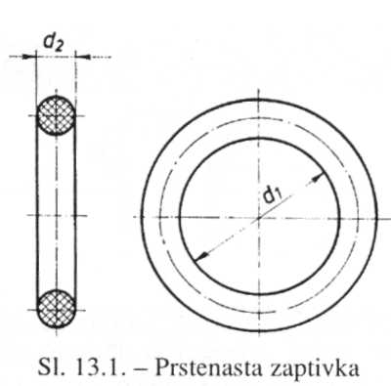
OBLICI ZAPTIVKI
Zaptivke, prema obliku, mogu biti prste-naste i zaptivke specifičnih oblika.
P r s t e n a s t a , z a ptivka kružnog preseka. - Izrađuju se od elastomera i ter-moplasta. Pogodne su za zaptivanje pokret-nih i nepokretnih spojeva i imaju veliku oblast primene.
Na slici 13.1 prikazana je prstenasta zaptivka kružnog preseka. Prstenaste zaptivke kružnog poprečnog preseka (O-prsteni) stan-dardizovane su prema unutrašnjem prečniku d₁ i prečniku poprečnog preseka d₂-
Dobra svojstva ovih zaptivki su: dobro zaptivno dejstvo u oba smera, mali ugradni prostor, jednostavnost oblika, jeftine su i lako se ugrađuju. Zaptivanje prstenastom zaptivkom zasniva se na kontrolisanoj deformaciji poprečnog preseka prstena. Pod dejstvom pritiska površi koje se zaptivaju, poprečni presek prstena se deformiše približno obliku profila žleba.
Pri velikim pritiscima radne tečnosti dolazi do utiskivanja prstenaste zaptivke u zazor (sl. 13.4).
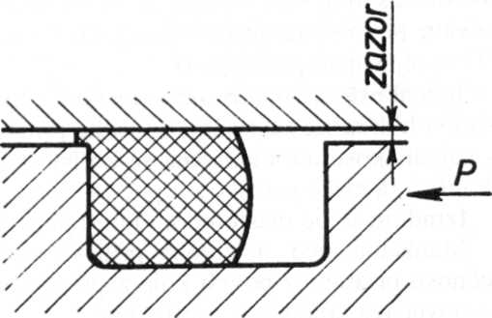Da bi se sprečilo utiskivanje prstenaste zaptivke u zazor, primenjuju se zaštitni prste-novi od termoplasta, najčešc'e od teflona pra-vougaonog poprečnog preseka i standardnih dimenzija.
Sl. 13.4. - Utiskivanje zaptivke
Prstenaste zaptivke pravougaonog i kvadratnog preseka.-Izrađuju se od elastomera, termoplasta i metala.
Metalne prstenaste zaptivke pravougao-nog preseka koriste se za visoke pritiske, a mogu da budu neelastične i elastične.
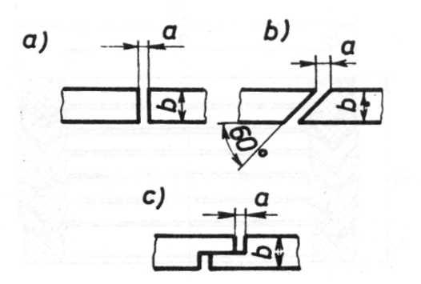Elastični prstenovi presečeni su ravno, koso i stepenasto (sl. 13.7), čime je omogućeno podešavanje prečnika.
Sl. 13.7. - Preseci elastičnih prstenova

Manžetne. - To su elastični ili neelasti-čni prstenovi specifičnog oblika preseka. Na slici 13.8 prikazane su:
a) jednakostrana manžetna,
b) manžetna sa spoljnom zaptivnom usnom i
c) manžetna sa unutrašnjom zaptivnom usnom.
Ove manžetne su standardizovane prema unutrašnjem prečniku d, visini H i spoljašnjem prečniku D.
Jednakostrane manžetne uglavnom se koriste u hidraulici za srednje i visoke pritiske, a nejednakostrane manžetne se koriste u hi-draulici za niske pritiske i u pneumatici.
Izrađuju se od elastomera i termoplasta.
Manžetna pod dejstvom pritiska radne tečnosti prianja uz površi koje zaptiva, čime se povećava efikasnost zaptivanja.
Manžetna se ugrađuje u žleb koji je naj-češće pravougaonog preseka i koji treba da obezbedi da manžetna ima prednapon.

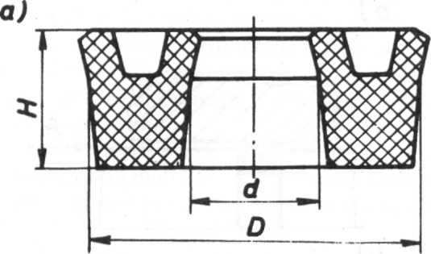
Zaptivni komplet manžetn i. - Ko-
risti se za zaptivanje pokretnih spojeva, za
visoke pritiske i teške uslove rada, kada po-
stoje udarna opterećenja, vibracije i hidrauli-
čki udari. Veći broj manžetni u kompletu
amortizuje udare i vibracije, pa se postiže
dobro zaptivanje.

